Las Vegas, 9 janvier 2012 EMBARGO 10/01/2012 – 2h00 CET
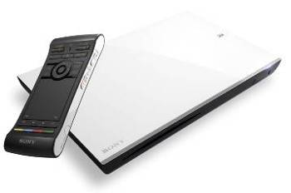
Sony lance ses nouveaux lecteurs multimédia de réseau et Blu-ray Disc™ opérés par Google TV. Introduction en primeur en Amérique du Nord et en Europe
Sony Corporation (“Sony”) annonce aujourd’hui le lancement de ses lecteurs multimédia de réseau NSZ-GS7 et Blu-ray Disc NSZ-GP9 opérés par Google TV. L’Amérique du Nord et l’Europe seront les premiers servis.
Les utilisateurs peuvent faire communiquer ces lecteurs avec leur téléviseur via une connexion HDMI et visualiser de manière fluide des émissions TV¹, utiliser des apps et surfer sur le net. La nouvelle commande à distance est équipée d’un écran tactile, d’un clavier complet rétroéclairé, d’un micro pour la recherche vocale², et d’un capteur de mouvements 3 axes compatible avec les jeux, pour un contrôle aisé et intuitif.
En 2010, Sony introduisait les premières³ HDTV et lecteurs Blu-ray Disc opérées par Google TV. Le nouveau lecteur multimédia de réseau et le lecteur Blu-ray Disc sont attendu pour l’été 2012. L’Amérique du Nord et l’Europe seront servis en priorité, suivis des autres pays et régions.
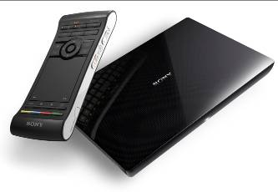
NSZ-GS7 – lecteur multimédia de réseau
Transformez votre TV. Grâce à ce lecteur vous l’équiperez d’un navigateur Web rapide et complet Google Chrome (compatible avec flash) opéré par Google TV. Effectuez vos recherches sur le Web et téléchargez des apps TV sur Android Market™. Avec Picture in Picture vous pourrez regarder la télé et surfer sur Internet simultanément, sur le même écran. Affichez votre contenu favori aisément grâce à la nouvelle commande à distance à écran tactile ou utilisez votre Smartphone comme commande à distance grâce à l’app “Sony” de Sony.
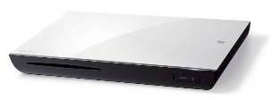
NSZ-GP9 – lecteur Blu-ray DiscTM
Le premier et unique lecteur Blu-ray Disc et Internet TV au monde opéré par Google TV. Vous n’aurez non seulement un lecteur BD mais aussi un naviagateur Web Google Chrome sous la main. Regardez un film, surfez sur Internet, voire les deux en même temps grâce à la nouvelle commande à distance à écran tactile ou votre Smartphone.
“Sony a lancé les produits de la plateforme “Google TV” en primeur, en 2010. Grâce au savoir-faire de Sony en matière de Sony Internet TV, nous allons proposer de nouveaux produits offrant une meilleure expérience utilisateur à davantage de clients”, ajoute Bart van Bommel, Senior Manager Interactive Content & Services, Sony Benelux. “De plus, nous allons donner une nouvelle dimension au divertissement à domicile en renforçant la compatibilité des téléviseurs BRAVIA et les appareils mobiles.”
“Nous avons toute confiance dans le solide partenariat avec Sony pour les Google TV. Les consommateurs ont réagis positivement sur la mise à jour de Google TV en octobre dernier et nous sommes impatient de pouvoir proposer de nouveaux produits sous différentes formes aux consommateurs de plusieurs pays en 2012” selon Mario Queiroz, VP Product Management, Google TV.
Avec “Google TV”, les utilisateurs peuvent regarder de manière fluide les émissions télé, utiliser des apps et surfer sur Internet. Le moteur de recherche rapide rassemble les résultats de recherche tel que YouTube™ et les affiche collectivement pour une visualisation aisée. D’ailleurs, les sites web et les apps peuvent être affichés simultanément aux émissions TV. De plus, les clients peuvent profiter de plus de mille apps dédiées au jeu, à la musique, au sport, à l’actualité, etc., disponibles sur Android™ Market, dont 150 apps conçues et optimalisées pour la télévision.
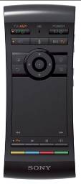
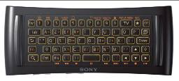
Un contrôle intuitif grâce à la nouvelle commande à distance
La nouvelle commande à distance est équipée d’un écran tactile pour un contrôle facile et d’un clavier complet rétroéclairé pour une parfaite lisibilité. De plus, un microphone permet d'effectuer des recherches vocales² et un capteur de mouvement 3 axes compatible avec les jeux a été prévu, pour un contrôle aisé et intuitif. Enfin, la télécommande peut contrôler la TV connectée et le décodeur ou l’amplificateur, à l’instar d’une télécommande universelle⁴.
Connectivité renforcée entre les appareils grâce aux apps mobiles de Sony
Les apps mobiles sur les appareils Android™, à commencer par la tablette Sony et l’“Xperia™”, ainsi que les autres appareils dont l’“iPad” et l’“iPhone”, permettent une connectivité accrue entre les différents appareils. “Media Remote” permet quant à lui aux utilisateurs de transférer le site web consulté sur leur appareil mobile sur la TV, et inversement. De plus, “TrackID”⁵ recherche rapidement et identifie les informations musicales entendues dans les émissions TV, le streaming vidéo ou les “package media”.
Interconnectivité accrue avec les TV LCD BRAVIA
En cliquant sur l’icône “Google TV” du menu d’accueil du téléviseur BRAVIA 2012⁶, les utilisateurs peuvent afficher Android™ Market ou des apps de manière très fluide. De plus, la commande à distance BRAVIA permet de contrôler de manière basique les lecteurs multimédia de réseau et Blu-ray Disc.
1 Moyennant connexion à un décodeur pour la TV câblée ou une connexion satellite
2 Uniquement pour le lecteur Blu-ray Disc
3 A partir du 12 octobre 2010
4 Modèles compatibles variables d’un pays ou d’une région à l’autre
5 Cette application est également préinstallée sur les NSZ-GS7 et NSZ-GP9, permettant aux clients d’effectuer des recherches sur les téléviseurs connectés.
6 Les modèles compatibles varient d’un pays à l’autre. Pour de plus amples détails, consultez la documentation locale.
Google, Android™ et Android™ Market sont des marques commerciales ou des marques déposées de Google Inc.


Prix indiqués (TVA et taxe de recyclage comprises)
NSZ-GS7 200 EUR été 2012
NSZ-GP9 300 EUR été 2012
Contact consommateurs
Customer Information Center – 070 222 130
Contact Sony
Pr-ide - Arne Van Ongeval – 02 792 16 53 – sony@pr-ide.be

Sony Belgium – Ann Glorieus – 02 724 19 21 - ann.glorieus@eu.sony.com
Sony
Sony se distingue sur le marché mondial par ses innovations dans les secteurs audio, vidéo, communications et technologie de l’information, que ce soit avec ses produits grand public ou ses solutions professionnelles. La marque Sony est réputée en particulier pour ses produits audiovisuels, tels que le téléviseur LCD haute définition (HD) BRAVIA™, l’appareil photo numérique Cyber-shot™, le camescope Handycam®, “α” (prononcé alpha) reflex numérique et le lecteur MP3 WALKMAN®. Tout le monde connaît également les ordinateurs Sony VAIO™ et les équipements HD professionnels Sony, notamment le XDCAM™ HD. Grâce à une chaîne de valeur HD de bout en bout très complète, à ses équipements électroniques et à ses activités dans le domaine de la musique, de l’image, du jeu et du commerce en ligne, Sony se positionne parmi les plus grandes marques du divertissement numérique dans le monde, avec environ 170 000 employés au total.
Dans le cadre de ses partenariats à long terme dans le football, en tant que sponsor officiel de la Ligue des champions de l’UEFA jusqu’en 2012, partenaire officiel de la FIFA jusqu’en 2014 et sponsor international de la Coupe du monde™ de la FIFA en 2010 et 2014, Sony se veut l’instigatrice d’un certain sens du divertissement pour les millions de fans de football.
Surfez vers http://www.sony.eu et http://presscentre.sony.eu pour plus d’informations sur Sony Europe.

“Sony” “WALKMAN”, “VAIO”, “Cyber-shot”, “Handycam”, “α”, “BRAVIA” et “XDCAM” sont des marques déposées ou des marques de Sony Corporation. Toutes les autres marques ou marques déposées appartiennent à leurs propriétaires respectifs.

